Тема: «Великие математики»
9 класс
Вид урока: игра «Турнир знатоков»
Цели: а) закрепить знания биографий великих математиков, усовершенствовать навыки по основным понятиям курса математики 5-9 кл.
б) развитие интереса к математическим задачам, навыка поиска логических решений задач, кругозора в математическом пространстве;
в) воспитание работы в команде, логического мышления, целеустремленности.
Оборудование: презентация, оценочные жетоны, карточки с заданиями, листы в клетку.
Ход урока:
- Организационный момент, учащиеся делятся на три команды, выбираются капитаны, команды рассаживаются за столы с номерами 1, 2, 3.
- Учитель объясняет правила игры – ответы на вопросы команды готовят вместе, а оглашает ответ команды капитан, за недисциплинированность у команд будут взиматься штрафы, за правильные ответы командам будут выдаваться жетоны, по окончанию игры жетоны подсчитываются, и объявляется победитель.
- 1 задание: оценивание Д/з (выданного на предыдущем уроке)
1 задача
Найдите все натуральные числа, которые в 7 раз больше своей последней цифры. (5 баллов)

2 задача
Сколько существует трехзначных чисел, цифры в которых расположены по убыванию слева направо?

3 задача
Сколько существует трехзначных чисел, цифры в которых расположены по возрастанию слева направо?
- 2 задание (общие на слайдах):
1 слайд: Сколько всего треугольников на каждом из рис. А, Б.
А)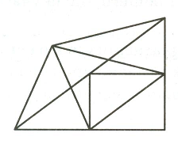Б)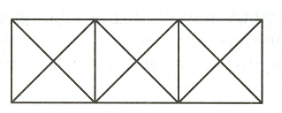
Ответы: 18 и 28 (5 баллов за каждый).
2 слайд (и на карточках): Расположите в кружках на рисунке все цифры от 1 до 9 так, чтобы для каждого отрезка, имеющего кружки на концах и посередине, сумма чисел, записанных в этих трех кружках, равнялась 18.(5 б)

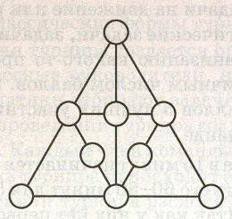 Ответ: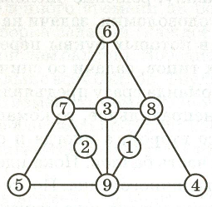
3 слайд: Задача: У мальчика столько же сестер, сколько и братьев; а у сестры его вдвое меньше сестер, чем братьев. Сколько всего братьев и сестер? Ответ: 4 брата и 3 сестры (5 б).

4 слайд: Этот ученый больше знаменит своими открытиями в физике. Но благодаря его занятиям математикой появилась высшая математика, элементы которой изучаются и в школе в старших классах? Ответ: Ньютон.(3 б).
5 слайд: Этот ученый увлекался не только математикой, но и астрономией, геодезией, физикой. Умер он в середине XIX века, завещав начертить на своей надгробной плите правильный семнадцатиугольник, вписанный в круг. Это была первая решенная им задача, которой он гордился больше всего. О каком ученом идет речь? Ответ: Карл Фридрих Гаусс (6 б).
5) Блиц-опрос (быстро читаются 10 вопросов для каждой команды, за каждый правильный ответ дается 1 балл).
Вопросы для первой команды
1. Хорда, проходящая через центр окружности. (Диаметр)
2. Отрезок, соединяющий вершину треугольника с серединой противолежащей стороны. (Медиана)
3. Математическое предложение, требующее доказательства. (Теорема)
4. График квадратичной функции. (Парабола)
5. Прямоугольник с равными сторонами. (Квадрат)
6. Направленный отрезок. (Вектор)
7. Угол, меньший прямого. (Острый)
8. Угол, равный 180°. (Развернутый)
9. Прибор для измерения углов. (Транспортир)
10. Чему равен радиус окружности, если ее диаметр равен 6 см? (3 см)
Вопросы для второй команды
1. Какую часть суток составляют 6 часов? (одна четвертая)
2. Чему равен корень уравнения х² = -4? (Не существует)
3. Прибор для построения окружности. (Циркуль)
4. Треугольник, у которого все стороны равны. (Равносторонний)
5. График обратной пропорциональности. (Гипербола)
6. Параллелограмм с равными сторонами. (Ромб)
7. Отрезок, соединяющий любые 2 точки окружности. (Хорда)
8. Угол, больший прямого. (Тупой)
9. Математическое предложение, принимаемое на веру без доказательства. (Аксиома)
10. Сумма сторон треугольника. (Периметр)

Вопросы для третьей команды
1. Самая большая хорда в круге. (Диаметр)
2. Величина прямого угла. (90°)
3. Чему равен диаметр окружности, если радиус ее 8 см? (16 см)
4. Какую часть суток составляют 8 часов? (одна третья)
5. Чему равен корень уравнения |х| = -1? (Не существует)
6. Треугольник, в котором есть два равных угла. (Равнобедренный)
7. Отрезок, соединяющий точку окружности с ее центром. (Радиус)
8. Часть прямой, ограниченная с одной стороны. (Луч)
9. Чертежный инструмент для построения прямой. (Линейка)
10. Сумма углов треугольника. (180º).

- Практическое задание: на клетчатой бумаге нарисован квадрат размером 5х5. Как разрезать его по сторонам клеток на 7 различных прямоугольников? (4 б)
Ответ: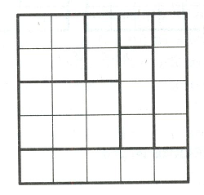
- Вопросы для каждой команды на листах (за каждый ответ 4 балла).
- Математический фокус (проводится учителем):
Учитель предлагает учащимся умножить номер месяца своего рождения на 100, к полученному произведению прибавить число месяца, на которое приходится день рождения. Затем полученную сумму умножить на 2 и к результату прибавить 8. Полученный результат умножить на 5, к произведению прибавить 4 и получившуюся сумму умножить на 10. К полученному результату прибавить полное число лет и еще 4, назвать число.
Разгадка. Для угадывания дня, месяца рождения и возраста учитель вычитает из полученного результата 444. А оставшиеся цифры в числе разбивает на группы по 2, начиная слева. Тогда цифры первой группы дают возраст ученика, цифры второй – дату рождения, а третьей – номер месяца дня рождения.
(((100х + у) *2 +8) *5 + 4) * 10 + а + 4 = 10000х + 100у + а + 444.
9) Подведение итогов: подсчет жетонов и награждение команд.

1 карточка
1. Портреты, каких математиков вы видите в карточке?
2. Как имя математика Лейбница? Ответ: Готфрид
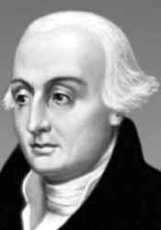
3. Труды этого математика были почти единственным руководством по геометрии в школе. Он самоотверженно любил науку и никогда не допускал неискренности. Однажды царь обратился к нему с вопросом, нет ли более краткого пути для познания его трудов. На это он гордо ответил «в математике нет царской дороги».
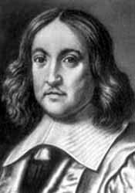
В истории Западного мира его книга после Библии, вероятно, издавалась наибольшее число раз и более всего изучалась. Кто этот математик? Ответ: Евклид
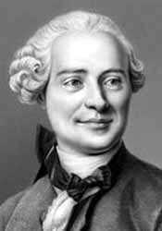
2 карточка
1. Портреты, каких математиков вы видите в карточке?
2. Как имя математика д'Аламбера? Ответ: Жан
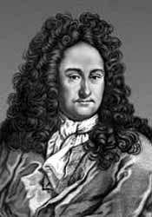
3. Этот ученый любил делать пометки на полях читаемой книги. Однажды на полях одной из них написал теорему и приписал: «Нашел удивительной доказательство этой теоремы, но недостаток места не позволяет мне его привести». В бумагах этого ученого доказательства теоремы не нашли и до последних лет эту теорему считали «вызовом прогрессивному человечеству».
Данная теорема была доказана лишь в 1994 г. Как фамилия этого математика? Ответ: Пьер Ферма
3 карточка
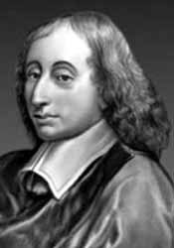
1. Портреты, каких математиков вы видите в карточке?
2. Как имя математика ДЕКАРТ? Ответ: РЕНЕ
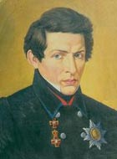
3. Этот ученый родился, жил и работал в Казани. Считается одним из великих российских математиков. Он одним из первых создал отличную от евклидовой геометрию. С помощью его достижений в геометрии стали возможны дальнейшие исследования космоса.

1 карточка
1. Портреты, каких математиков вы видите в карточке?
2. Как имя математика Лейбница?
3. Труды этого математика были почти единственным руководством по геометрии в школе. Он самоотверженно любил науку и никогда не допускал неискренности. Однажды царь обратился к нему с вопросом, нет ли более краткого пути для познания его трудов. На это он гордо ответил «в математике нет царской дороги».
В истории Западного мира его книга после Библии, вероятно, издавалась наибольшее число раз и более всего изучалась. Кто этот математик
2 карточка
1. Портреты, каких математиков вы видите в карточке?
2. Как имя математика д'Аламбера?
3. Этот ученый любил делать пометки на полях читаемой книги. Однажды на полях одной из них написал теорему и приписал: «Нашел удивительной доказательство этой теоремы, но недостаток места не позволяет мне его привести». В бумагах этого ученого доказательства теоремы не нашли и до последних лет эту теорему считали «вызовом прогрессивному человечеству».
Данная теорема была доказана лишь в 1994 г. Как фамилия этого математика?
3 карточка
1. Портреты, каких математиков вы видите в карточке?
2. Как имя математика ДЕКАРТ?
3. Этот ученый родился, жил и работал в Казани. Считается одним из великих российских математиков. Он одним из первых создал отличную от евклидовой геометрию. С помощью его достижений в геометрии стали возможны дальнейшие исследования космоса.

Карточки для домашнего задания первого конкурса
1 задача
Найдите все натуральные числа, которые в 7 раз больше своей последней цифры.

2 задача
Сколько существует трехзначных чисел, цифры в которых расположены по убыванию слева направо?

3 задача
Сколько существует трехзначных чисел, цифры в которых расположены по возрастанию слева направо?

